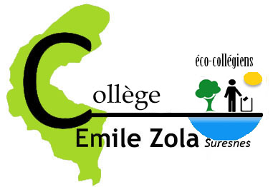

A VOS PILES, COLLECTEZ, GAGNEZ !

Le collège EMILE ZOLA participe à
la grande collecte de PILES et BATTERIES

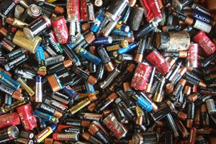

ELEVES, PERSONNELS, DIRECTION, PARENTS D’ELEVES
Tout le monde peut participer

Le carton de collecte est à la vie scolaire

Le collège du 92 qui collectera le plus de piles remportera un prix

La collecte se déroule jusqu’au 2 mai

